**北京服装学院pc端缴费指南**

**建议使用谷歌浏览器进行缴费**

1. 访问<https://pay.bift.edu.cn/>登录系统，输入您的学

号，初始密码为身份证号后6位(最后一位是X时需大写)+@CW，例如:123456@Cw，再输入图形验证码，点击“立即登录”按钮(首次登录需绑定您的手机号)，进入缴费平台首页。

1. 点击学费住宿费。

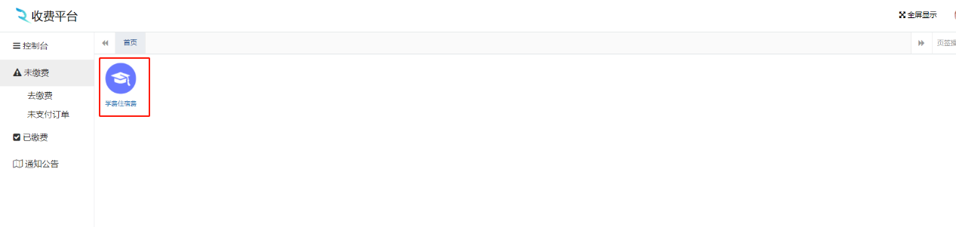

1. 勾选收费项，点击去缴费。

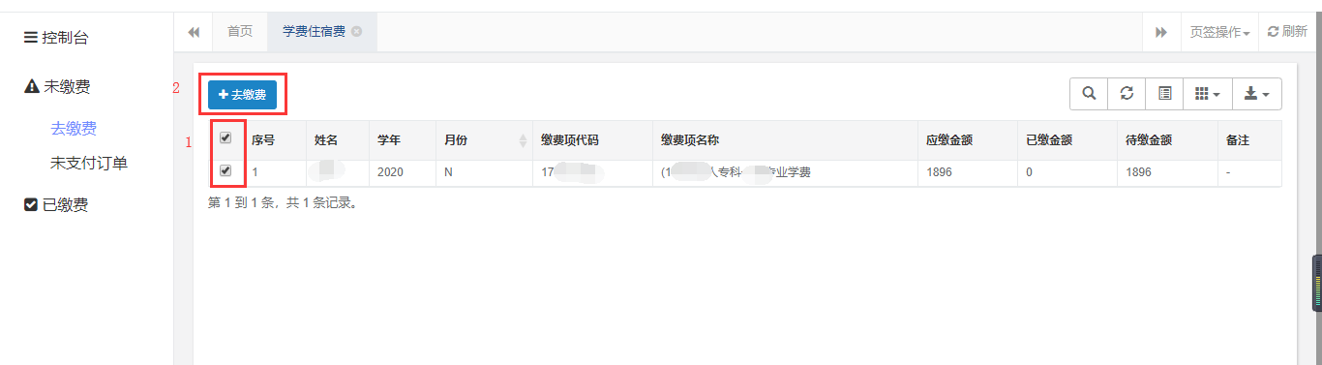

4、复制缴款码信息，点击确认。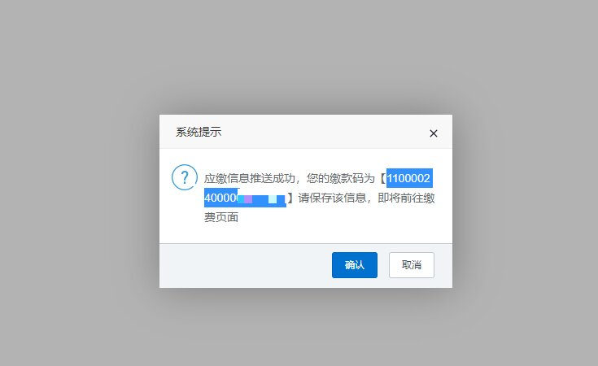

6.粘贴电子缴款码至相应位置并输入验证码，点击查询。

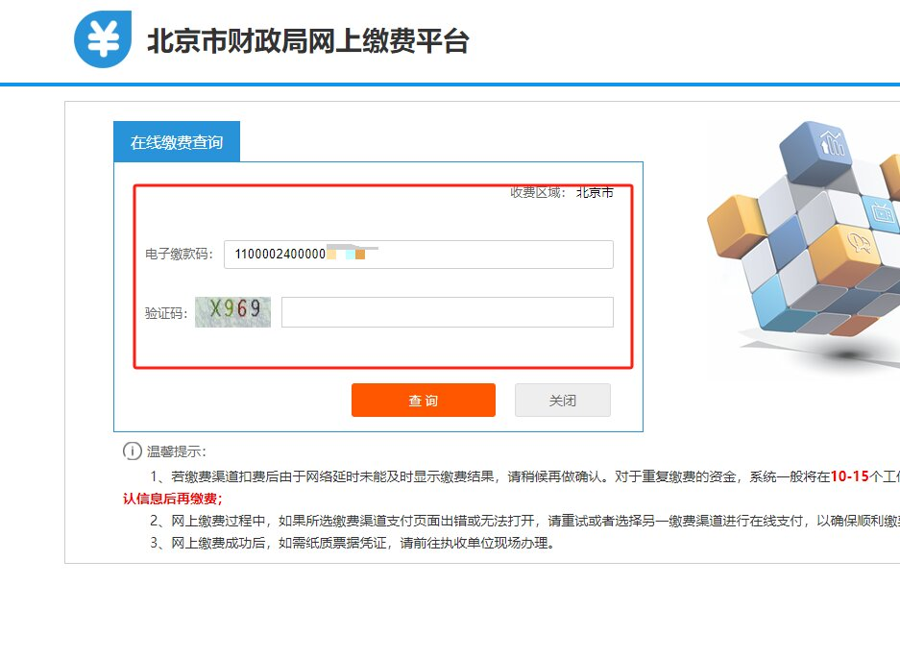

7.确认本人缴费信息，核对后点击缴费。

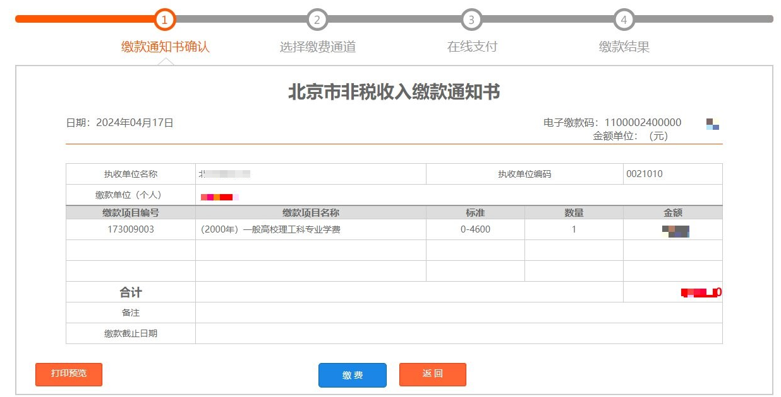

8. 阅读缴费须知。

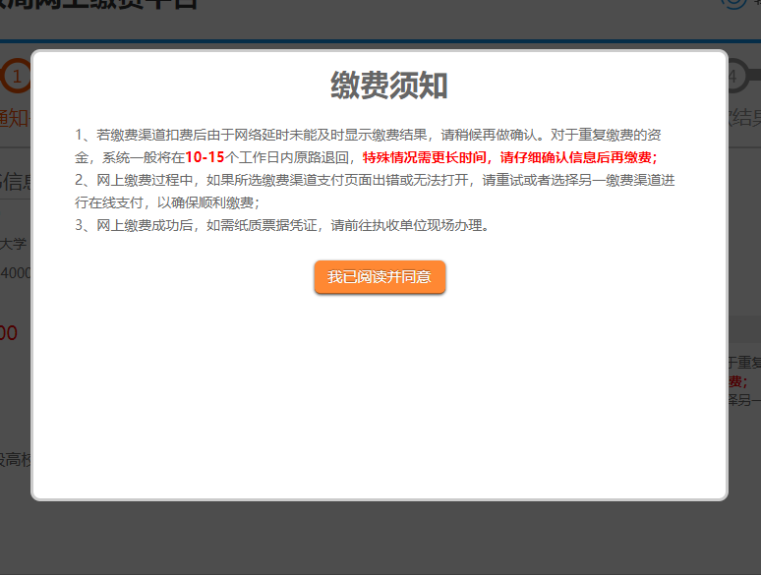

9. 确认缴费信息后，点击下一步，选择所需的缴费方式并缴费，支持云闪付、微信、支付宝等方式。

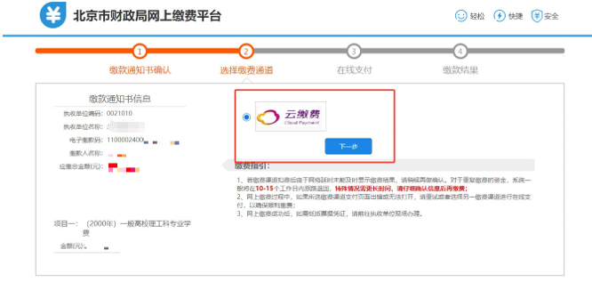

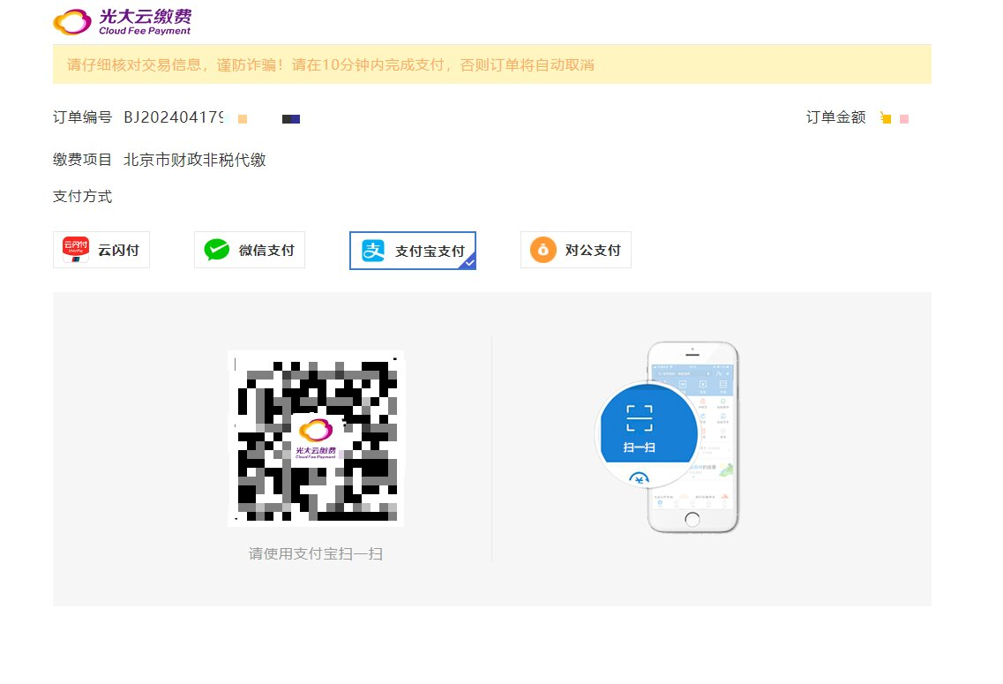

10. 缴费成功。

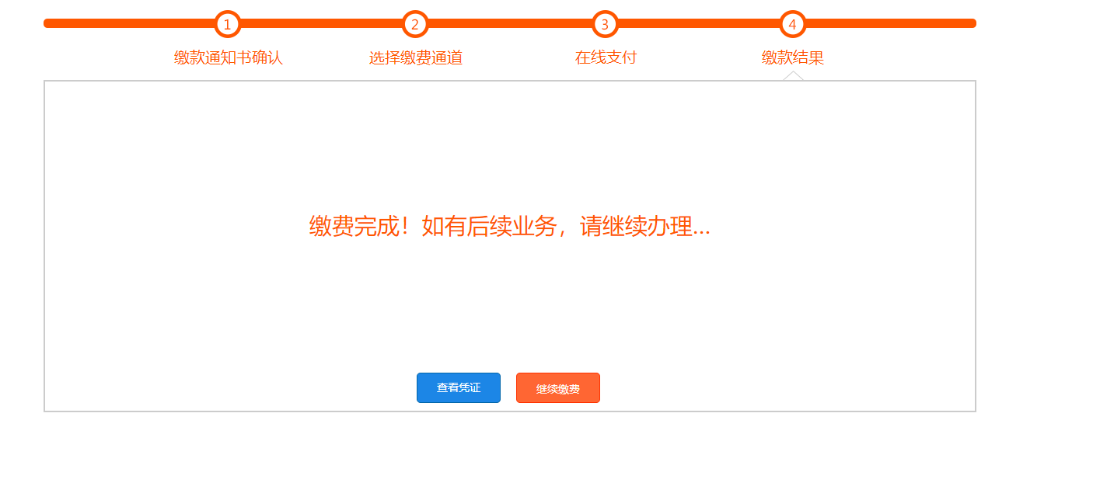

11.获取电子非税收入一般缴款书方式。支付成功后到左侧菜单栏的已缴费项目中，点击右侧申请开票。

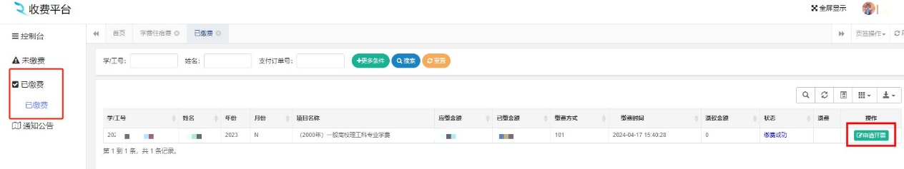

12. 等待十至二十分钟，右侧显示查看按钮后，点击查看即可获取电子非税收入一般缴款书信息，根据个人情况进行下载打印。

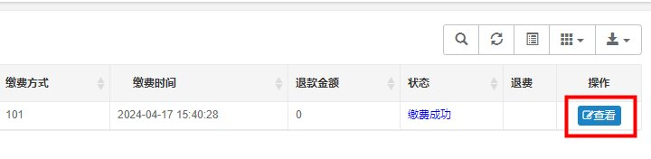

电子非税收入一般缴款书如下图所示。

